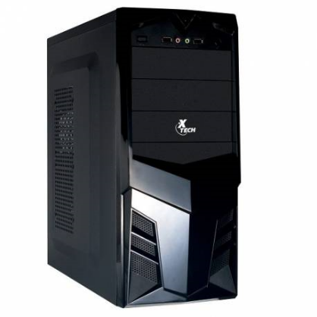Realiza un cuadro sinóptico de las partes frontales del case.

Unidad Educativa Fiscal Vicente Rocafuerte

°Power led: Indica si el equipo este encendido

HDD Led: Indica el funcionamiento del disco duro

Leds

Power Switch

No es más que el botón de encendido / Apagado de la PC

Reset

Este botón nos servirá para hacer un reset de nuestro equipo

Las bahías son espacios en el gabinete de una computadora que permite agregar unidades de almacenamiento y dispositivos similares.

Bahías